年级： 九年级 学科： 历史 编号：____________

“五环导学—思”学导练一体化教学设计
课题名称：两次世界大战
课型： 复习课 课时： 1课时 设计人： 史路雅 审核人：__________
学情分析 | 经过前一轮的复习，九年级的学生已经具备一定的历史归纳能力和材料解读能力，对于两次世界大战的基础知识已经大致了解，但对于完整的知识体系和脉络理解不够深刻，因此本课通过整理单元知识，辅之以习题练习帮助学生更好地记忆和理解。
复习目标 | 1.分析第一次世界大战爆发的原因，了解世界大战给人类社会带来的巨大灾难。  2.知道第二次世界大战的主要进程，理解世界人民反法西斯战争的艰巨性和胜利原因。
重点难点 | 【重点】帮助学生巩固两次世界大战的基本史实  【难点】两次世界大战的启示
教师寄语 | 初三不再有，劝君珍惜之。一年之奋斗，终生之财富。
教学流程 | 教师导学活动 | 学生学习活动
定向自学  （独思） | 表格展示两次世界大战相关史实 | 学生通过回答表格内容，查漏补缺
合作研学  （辩思） | 两次世界大战的相同点 | 学生分组讨论
展示激学  （拓思） | 根据材料题分析两次世界大战的启示 | 学生根据表格总结相同点
精讲领学  （导思）  +  反馈固学  （创思） | 材料题练习，帮助学生理解两次世界大战与中国的联系 | 学生思考，记忆.
 |  | 学生通过做题回顾知识点
内容小结  思维导图  （结构化板书） | 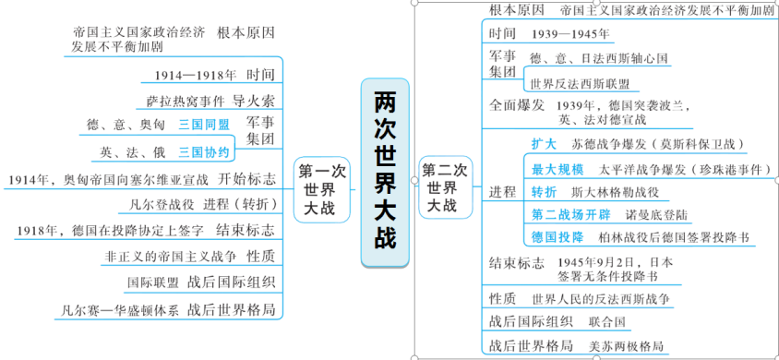
教学反思

